Adeiledd a bondio cofalent
- Pa rai o’r canlynol sydd â bondio cofalent fel arfer?

Rhowch gylch o amgylch y ddau ateb cywir.

(2 marc)

A cyfansoddion o fetelau ac anfetelau

B cyfansoddion o anfetelau yn unig

C moleciwlau anfetelau

D cymysgeddau o ddau fetel

E metelau pur
- Ffurfwedd electronau atom clorin yw 2, 8, 7.
  - Cwblhewch y diagram dot a chroes ar gyfer moleciwl clorin. Dangoswch y plisg allanol o electronau’n unig.

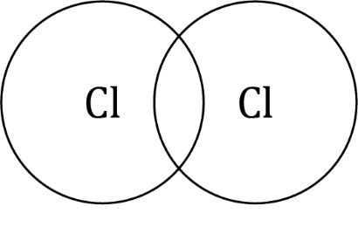

(2 marc)

  - Mae clorin yn adweithio ag ocsigen i ffurfio’r cyfansoddyn Cl₂O. Mae adeiledd Cl₂O yn cael ei ddangos yn y diagram.

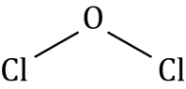

Lluniadwch ddiagram dot a chroes ar gyfer moleciwl ${Cl}_{2}O$. Dangoswch y plisg allanol o electronau’n unig.

(3 marc)
  - i. Rhagfyngewch gyflwr (solid, hylif neu nwy) Cl₂O ar dymheredd ystafell (25 °C).

______________________________________________________________________________________ (1 marc)

ii. Rhowch reswm dros eich ateb.

_____________________________________________________________________________

_____________________________________________________________________________

_____________________________________________________________________________

_____________________________________________________________________________
_____________________________________________________________________________

(3 marc)
  - Eglurwch pam mae’r polymer poly(cloroethen) yn solid ar dymheredd ystafell.

_____________________________________________________________________________

_____________________________________________________________________________

_____________________________________________________________________________
_____________________________________________________________________________

(3 marc)
- Mae bondiau cofalent yn cael eu ffurfio pan fydd electronau’n cael eu rhannu.
  - Sawl electron sy’n cael eu rhannu mewn bond cofalent dwbl?

______________________________________________________________________________________ (1 marc)
  - Ffurfwedd electronau atom ocsigen yw 2, 6. Ffurfwedd electronig atom carbon yw 2, 4. Lluniadwch ddiagram dot a chroes i ddangos moleciwl carbon deuocsid, CO₂. Dangoswch yr electronau allanol yn unig.

(2 marc)

- Mae’r diagram yn dangos y diagram dot a chroes ar gyfer propanal.

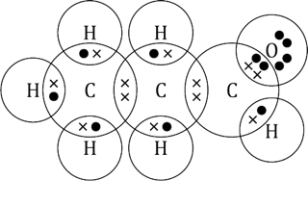
  - Cwblhewch y diagram i ddangos y fformiwla graffig ar gyfer moleciwl propanal.

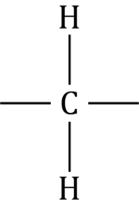

(2 marc)
  - Beth yw fformiwla foleciwlaidd propanal?

______________________________________________________________________________________ (1 marc)
  - Mae’r tabl yn dangos gwahanol ffyrdd o gynrychioli moleciwl amonia. Ychwanegwch dic () a chroes (x) i ddisgrifio beth mae’r cynrychioliad yn ei ddangos.
Ydy’r cynrychioliad yn dangos: | $$NH_{3}$$ | 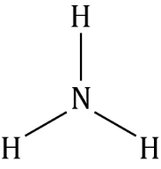 | 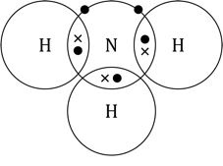 | 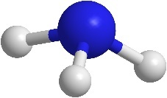

y mathau o atomau yn y moleciwl?

nifer pob math o atom?

sut mae’r electronau’n cael eu rhannu?

yr adeiledd 3-D?

(4 marc)
- Mae gan wahanol sylweddau cofalent wahanol adeileddau. Gallant fod yn foleciwlau syml, yn bolymerau neu fod ag adeileddau cofalent enfawr.
  - Llenwch y tabl i ragfynegi adeileddau sylweddau X, Y a Z.
Sylwedd cofalent | Ymdoddbwynt /°C | Math o adeiledd
X | Tua 4000
Y | -101.5
Z | 120–130

(3 marc)
  - Enwch y math o atyniadau sy’n cael eu trechu pan fydd sylwedd cofalent moleciwlaidd syml yn ymdoddi.

_____________________________________________________________________________________ (1 marc)
  - Eglurwch pam na all sylwedd moleciwlaidd syml ddargludo trydan.

_____________________________________________________________________________

_____________________________________________________________________________

(1 marc)

[Cyfanswm: 29 marc]


Pa gwestiwn/gwestiynau a gawsoch chi’n anghywir? Pam?

Beth fyddwch chi’n ei wneud y tro nesaf y gofynnir cwestiwn tebyg i chi?

